 正弦波逆变电源模块简介
正弦波逆变电源模块产品特点：
★正弦波逆变电源模块是专为消防应急电源（EPS）和电力逆变电源产品而设计，产品具有使用简单、性能可靠、安装方便等特点，是广大应急电源厂家产品首选产品；
★模块结构：模块内部由IGBT等大功率器件及精密SPWM控制元件封装而成，将众多电子元件集成一体，从而最大程度上简化了应急电源主机设计，给使用者带来方便；
采样：该模块采样电路频率为9.6KHz，正弦波输出波形良好；
★电气隔离：模块采用高频隔离，性能安全可靠；
★模块可直接安装在逆变器机箱或逆变主机柜内；
★该模块使用时需有良好的散热环境。
技术参数：
◇ 环境温度：-5～+40℃
◇ 输入电压: DC48V、DC96V、DC192V、DC216V、DC360V
◇ 输出功率：500W、1000W、2000W、3000W、5000W、10KW
◇ 输出电压：AC220V
◇ 频 率：50Hz/60Hz
◇ 失 真 度：3%
◇ 电压稳定度:5%
◇ 转换效率：85%
◇ 保护功能：过流、过压、过热自动保护
◇ 负载类型：任意负载

产品图片:
图为本公司开发生产的正弦波逆变电源模块  ●应用  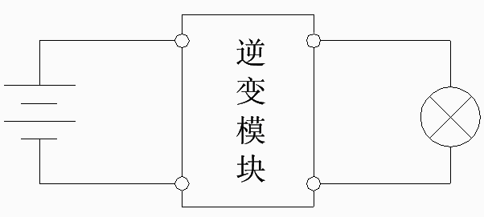 | 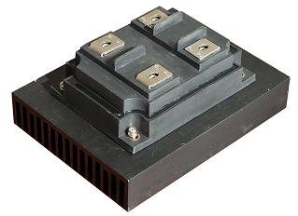
产品价格:

单 位:上海矩波电子科技有限公司
电 话:021-50271585 021-58967620
传 真:021-58967621
通讯地址:上海浦东张江高科技园区碧波路456号
邮 编:201203
网 址:http://www.jubo.com.cn

